

CES-Softwareentwicklungspraktikum, WS 2018/2019

**Dokumentation**

**für**

**ein Fließbildwerkzeug zur Simulation einer Flashkaskade**

Version 2 vom 11.10.2018

**Verteiler**

Mouhidin Tarakji (mouhidin.tarakji@rwth-aachen.de)

Nils Speetzen (nils.speetzen@rwth-aachen.de)

Anton Stefer (anton.stefer@rwth-aachen.de)

Anastasija Demerdjieva (anastasija.demerdjieva@rwth-aachen.de)

# Einleitung

## Zweck und Ziele des Produkts

* Warum wird dieses Produkt gebraucht?

Dieses Produkt wird gebraucht, um die Trennung eines Wasser-Glykol-Gemisches durch eine Flashkaskande zu simulieren. Die Hauptidee ist, ein einfacher Flileβbildsimulator zu programmieren und zu testen.

* Was soll damit erreicht werden?

Das Verhalten eines Stoffgemisches bei einer Trennoperation soll betrachtet werden. Wir werden uns nur mit eine Grundoperation beschäftigen, und nämlich mt ein einstufiger Entspannungsverdampfer, sogenannt Flash. Diese Operation ist die Trennoperation, und diese hat dem Zweck, ein Stoffgemisch aufzukonzentrieren. Dabei werden die unterschiedlichen Siedepunkte der im Gemisch enthaltenen Stoffe ausgenutzt.

## Benutzer des Produkts

* Wer wird dieses Produkt nutzen (Nutzergruppen)?

Fachleute, die das Verhalten von Stoffgemischen in verschieden Situationen betrachten wollen (verchiedene Tempertaur, Druck, Dampfgehalt, …)

* Wie sieht das Nutzerprofil aus?

Man muss Grundkentnisse in Thermodynamik haben.

## Annahmen und Abhängigkeiten

* Welche Annahmen werden getroffen?

Wir betrachten nur eine Grundoperation (einstufiger Entspannungsverdampfer, ein sogenannter Flash), um den Aufwand bei der Entwicklung des Simulators gering zu halten.

* Welche Randbedingungen müssen beachtet werden?

Lin = 0 (liquid inlet stream) und Vin = 0 (vapor inlet stream)

## Definitionen und Namenskonventionen

* Verfahrenstechnik ist die ingenieurwissenschaftliche Disziplin, die sich mit der technisch-wirtschaftlichen Durchführung aller Prozesse befasst, in denen Stoffe nach Art, Eigenschaft oder Zusammensetzung verändert werden.
* In den Gleichungen werden viele Variablen und Parameter benutzt, und deren Bedeutung wird hier erklärt:

Parameter:

* + F : liquid feed stream [ kmol/h]
  + xf, i : molar fraction of component i in the liquid feed flow [kmol/kmol]
  + Vout : vapor outler stream [kmol/h]
  + pg : pressure in the flash [Pa]
  + ai,j : Antoine – Parameter j for component i [-]

Variablen:

* + Lin : liquid inlet stream [kmol/h]
  + Lout : liquid outlet stream [kmol/h]
  + Vin : vapor inlet stream [kmol/h]
  + Vout : vapor outlet stream [kmol/h]
  + T : temperature in the flash [K]
  + xin,i : molar fraction of component i in the liquid inlet flow [kmol/kmol]
  + yin,i : molar fraction of component i in the vapor inlet flow [kmol/kmol]
  + xi : molar fraction of component i in the liquid phase [kmol/kmol]
  + yi : molar fraction of component i in the vapor phase [kmol/kmol]
  + ki : phase equilibrium constant for component i [-]
  + pi : vapor pressure for component i [Pa]

# Produkt-Anforderungen

## Anwendungsbereich und Produktabgrenzung

* Wie grenzt sich die Funktionalität des Produkts zu anderen Systemen ab? Gibt es Schnittstellen zu anderen Produkten?

Man kann das Produkt so erweitern, dass das System zu anderen Systemen abgrenzt. Dann sind L_out und V_out des letzten Flashes L_in und V_in der neuen Flashes.

## Funktionale Anforderungen

* Was sind die zentralen Funktionen aus Sicht der Nutzer, die das Produkt zur Verfügung stellen muss?

Die physikalischen Prozesse entsprechen denen bei der Herstellung von Branntwein:

1) Schaltet man mehrere Entspannungsverdampfer hintereinander, so kann man eine Destillationskolonne simulieren.

2) Erhitzt man ein Gemisch aus verschiedenen Komponenten, so hat der sich bildende Dampf eine andere Zusammensetzung als die Flüssigkeit.

3) Komponenten mit niedrigen Siedepunkten oder mit höheren Dampfdrucken werden sich in der Dampfphase anreichern, während deren Konzentration in der verbleibenden Flüssigkeit sinken wird.

## Anforderungen an die Daten

NA

* Welche Daten werden für das Produkt benötigt?

Die Parameter sind vorher bekannt.

* Welche Daten müssen persistent gespeichert werden?

Die Parameter und die Variablen.

# Nichtfunktionale Anforderungen

## Anforderungen an die Benutzungsschnittstelle

* Mit welchen „Medien“ soll die Benutzungsschnittstelle gestaltet werden?

NA11: Die Benutzungsschnittstelle wird mit QML gestaltet.

## Anforderungen an die Handhabbarkeit

NA

* Wie sollen die Nutzer das System bedienen können?

NA21: Die Nutzer soll das Program starten, und dann Flashes hinzufügen und die verschiedene Situationen betrachten.

* Welches Wissen (Training) ist dazu notwendig?

NA22: Man muss thermodynamische Grundkentnisse haben, um zu verstehen, was genau in den verschiedenen Faellen passiert.

## Anforderungen an das Leistungsverhalten

NA

* Anforderungen an Laufzeit, Antwortverhalten, Speicher etc.

NA31 : Man muss einen Antwort in einigen Sekunden erhalten.

NA32 : Das Produkt braucht nicht zu viel Speicherplatz.

## Anforderungen an die Wartbarkeit des Produkts

NA

* Einsatzdauer des Produkts

NA41: Das Produkt sollte nach einem Jahr erneut werden.

* Wo soll das System erweiterbar sein?

NA42: Das System kann erweitert werden, indem mehr Grundoperationen betrachtet werden.

## Anforderungen an die Sicherheit

NA

* Übermittlung von Daten, Zugriff auf Daten

NA51: Es gibt keine Sicherheitshinweise, das bedeutet jeder kann auf die Daten zugreifen und die Daten übermitteln.

## Anforderungen an die Entwicklungs- und Zielplattform

NA

* Betriebssystem, Programmiersprache, Datenbank etc?

NA41: Betriebssystem: Linux und Windows

NA42: Als Programmiersprache wird C++ benutzt.

NA43: Die Daten werden aus der Aufgabenstellung (AW_Softwarepraktikum_CES) genommen

## Use Case Diagramm

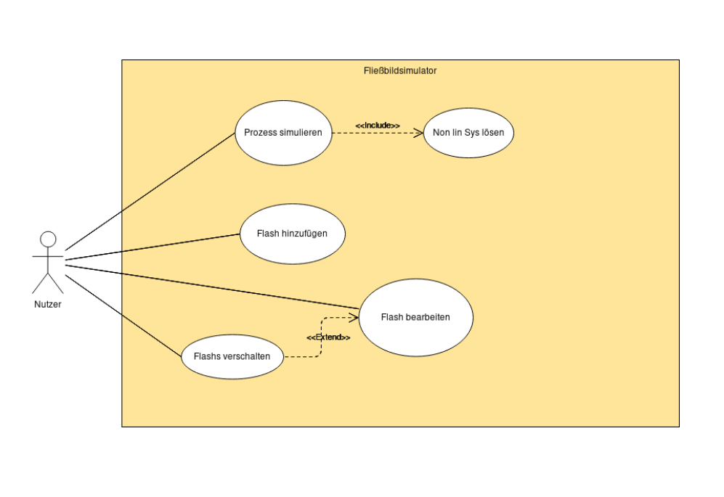

## ***Anwendunsfälle***

***1.***

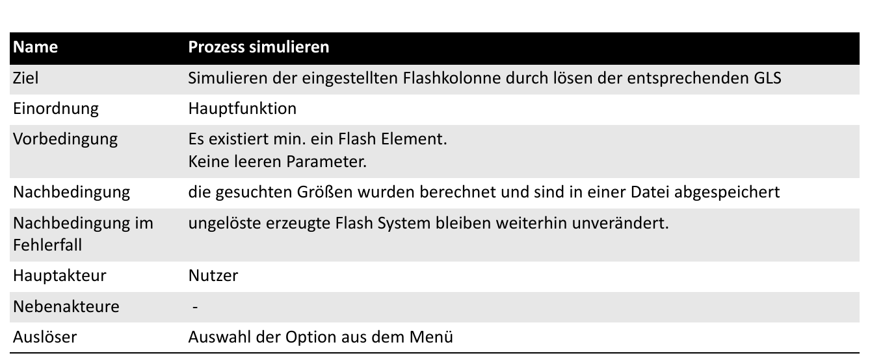

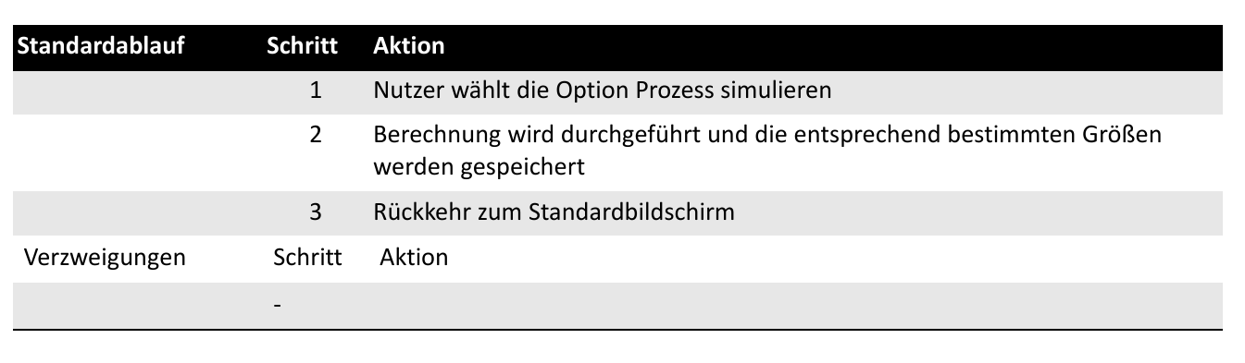

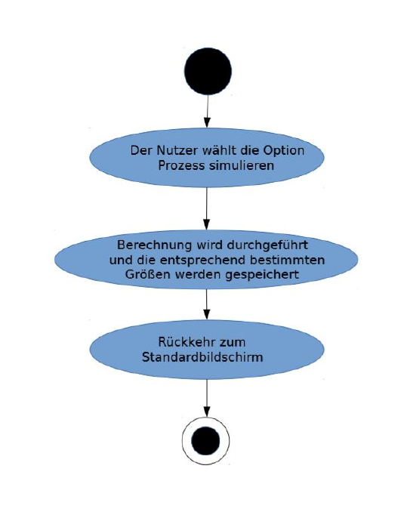

***2.***

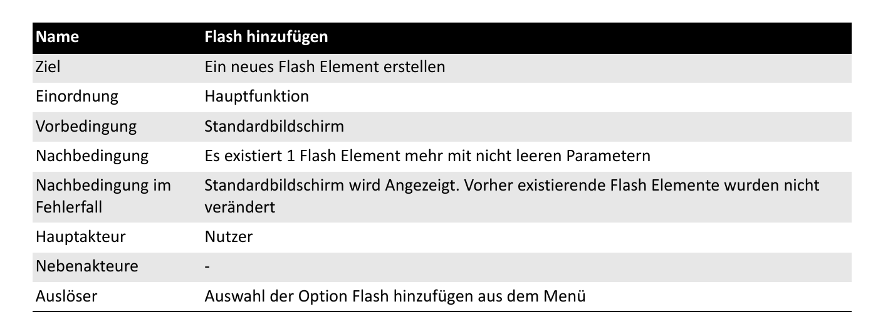

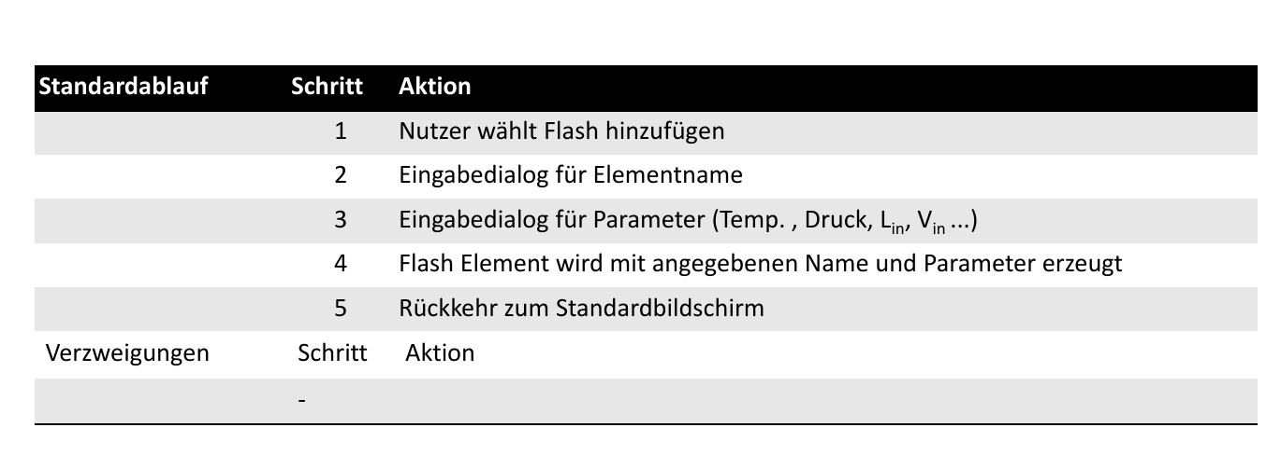

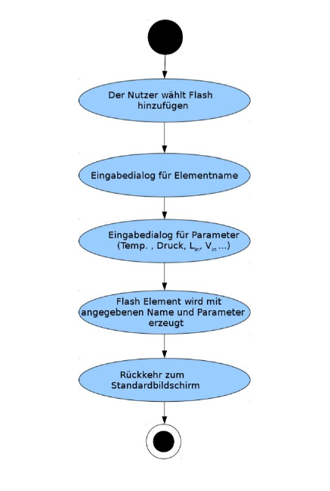

***3.***

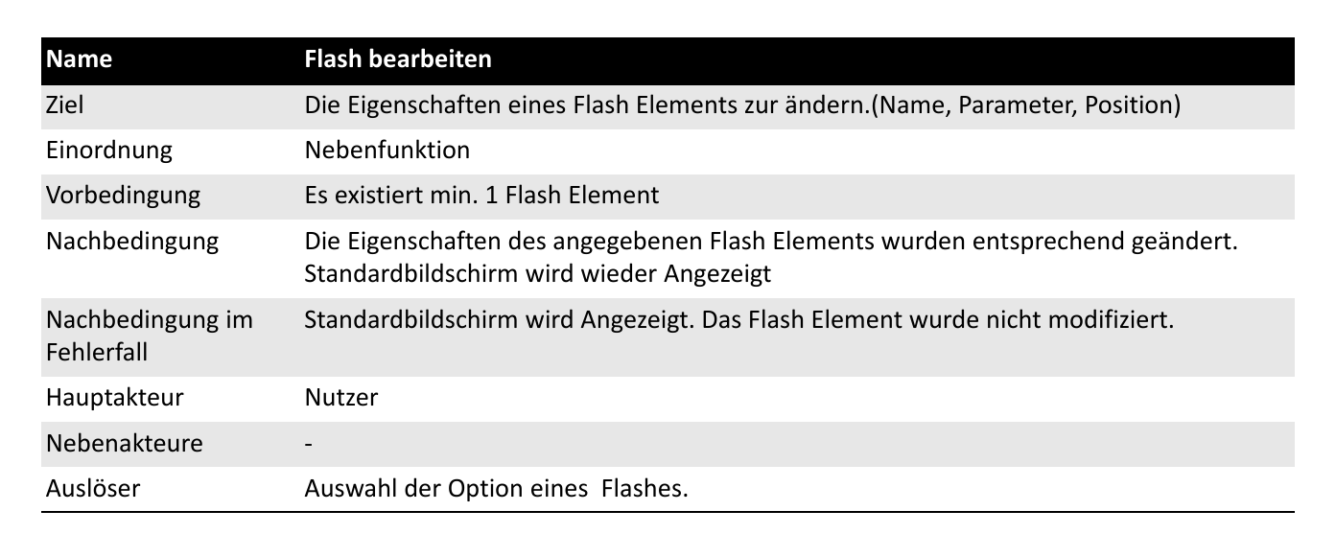

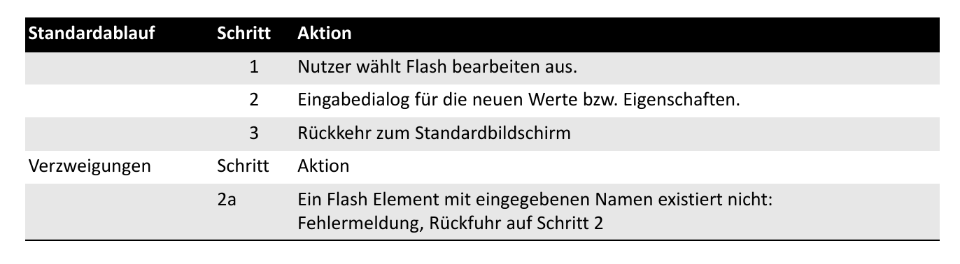

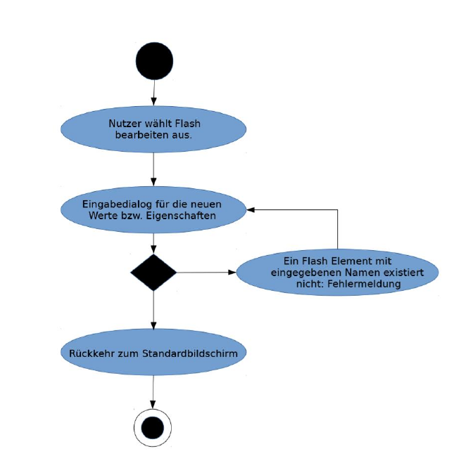

***4.***

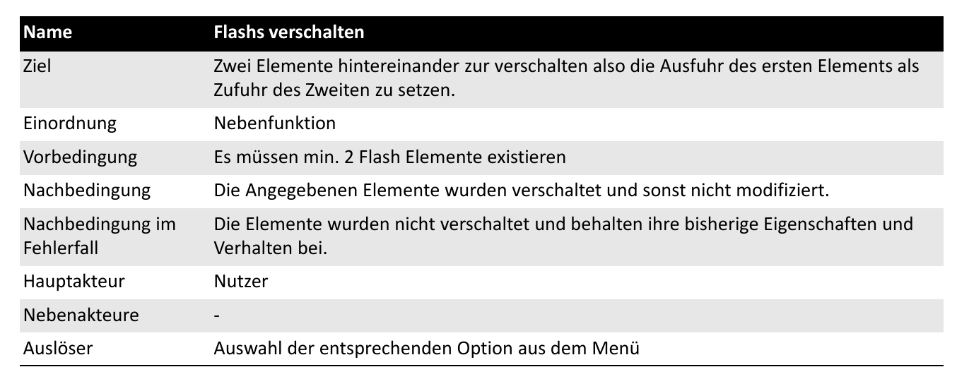

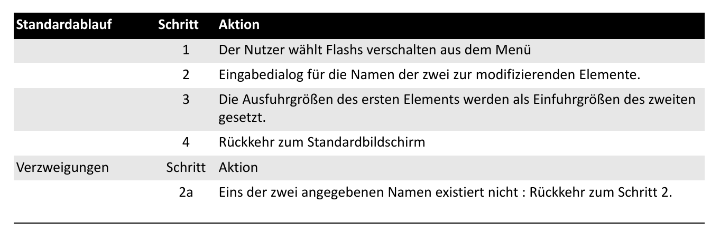

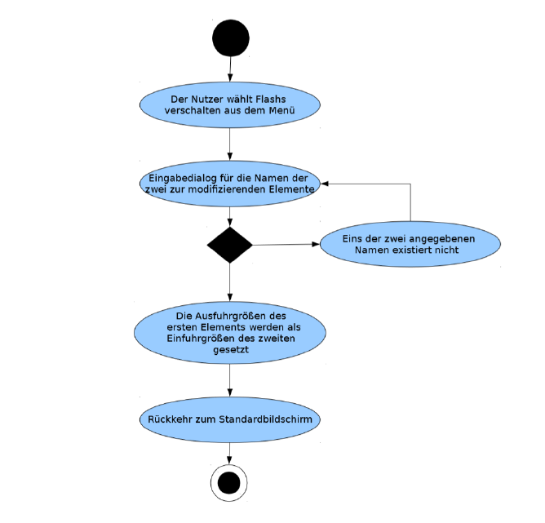

# Referenzen

L2P RWTH Aachen – SS2018 – Softwareentwicklungspraktikum (CES) – Lernmaterialien – projects - AVT_Hannemann

revisionen

|  |  |  |  |
| --- | --- | --- | --- |
| Rev. | Referenz auf Seite / Kapitel | Beschreibung | Datum  Name |
| 0 | ---- | Erste Version | 04.06.2018 |
|  |  | Zweite Version | 10.10.2018 |
|  |  |  |  |